Министерство образования Сахалинской области

Государственное бюджетное професСиональное образовательное учреждение
сахалинский техникум СЕРВИСА

Методическая разработка
внеклассного мероприятия по профессии Повар, кондитер
Игра «Интеллектуальный ринг»

Разработчик:
Мастер п/о
Стрекалова
Олеся Витальевна

2023 г.
Игра «Интеллектуальный ринг»
(для обучающихся по профессии Повар, кондитер)
Цель: повышение интеллектуального и культурного уровня, расширение кругозора обучающихся.
Задачи:
- развитие логического мышления у обучающихся;
- повышение интереса к учебно-познавательной деятельности;
- воспитание чувства товарищества, взаимоуважения, толерантного отношения друг к другу;
- формирование умения работать в группе, в команде, сотрудничать;
- формирование и развитие чётко и правильно формулировать ответы;
- быстро находить верное решение;
- сформировать у обучающихся умение организовать взаимосвязь своих знаний и упорядочить их.

Участники и условия проведения:
В игре участвуют две команды по 7 человек (включая капитана).
У каждой команды – свой игровой стол, название, специальная «сигнальная» карточка (например: для 1 команды – зеленая, для 2 команды – оранжевая).
Ход игры
- Представление команд. Ведущий называет команды, вызывает участников, приглашая за игровой стол. Последним вызывается капитан. Когда игроки представлены и заняли свои места за столом, начинается игра.
- Разминочный тур. Командам задают 15 вопросов. Первой отвечает та команда, которая раньше других «просигнализировала» карточкой о готовности. «Сигналит» капитан, он же называет предполагаемый ответ команды. Присуждается по 1 баллу за каждый верный ответ.
- Основная часть. Состоит из нескольких заданий.
«Знатоки правды». Командам раздаются карточки с разрезанными вариантами. Необходимо так подобрать и соединить части, чтобы получилась пословица. За каждую правильно собранную пословицу начисляется 1 балл.
Конкурс капитанов «Отгадайка». Капитанам команд задаются загадки. Кто первым подымает сигнальную карточку и назовёт правильный ответ. Тот получает 1 балл, который прибавляется к общим бальным результатам команды. Если капитаны предлагают неправильные ответы, то в течении 30 секунд даётся право обсудить этот вопрос со своими членами команды. После завершения времени выслушиваются ответы.
Интеллектуальный марафон «Задание по охране труда и технике безопасности». Каждой команде поочередно зачитываются вопросы. Каждый правильный ответ – 1 балл. Если ответ неправильный, то соперники могут назвать свой ответ.
Собери пазлы. Каждой команде выдается по конверту. Команда по сигналу открывают конверт и собирают пазлы. Нужно собрать пазлы, кто быстрей и правильно соберёт пазлы и отгадает название блюда, та команда получает 7 баллов.
- Время игры – 40 минут.
- По истечении времени раздается сигнальная сирена, подводятся итоги (оглашается бальный счёт), называют команду победителей.
Оборудование и необходимый материал:
- Сигнальные карточки капитанов (см. приложение 1)
- Ведомость для записи счёта (см. приложение 2)
- Карточка с заданиями для раунда «Знатоки правды» (см. приложение 3)
- Цветные картинки для раунда «Собери пазлы» (см. приложение 4)
- Бумага, клей

Добрый день, уважаемые команды! Мы рады приветствовать Вас на нашей игре.
У нас сегодня «Интеллектуальный ринг» – для тех, кто любознательный.
У нас сегодня «Интеллектуальный ринг» поварской, развлекательный.
Сегодня на нашем ринге встречаются две интересные команды. Это лучшие представители профессии «Повар, кондитер».
Мы попросим команды представиться. (Название команд…., выбрать капитана команды)
Бой умнейших начинаем!

- Раунд «Разминка»
Итак, начинаем! Первой отвечает на вопрос та команда, которая первой поднимет сигнальную карточку. Капитаны команд – будьте внимательны! Каждый правильный ответ оценивается в 1 балл.
Я буду называть каждому участнику по очереди названия продуктов, а Вы должны быстро определить, к какому виду они относятся:

Команда № 1
- Перец (овощ)
- Вишня (ягода)
- Картофель (овощ)
- Гречка (крупа)
- Фарфалле (макаронные изделия)
- Баклажан (овощ)
- Жимолость (ягода)
- Лайм (фрукт)
- Цуккини (овощ)
- Манго (фрукт)
- Брокколи (овощ)
- Кукуруза (бобовые)
- Морковь (овощ)
- Киноа (крупа)
- Свекла (овощ)
Команда № 2
- Брусника (ягода)
- Лук (овощ)
- Хурма (фрукт)
- Фасоль (бобовые)
- Кабачок (овощ)
- Булгур (крупа)
- Капуста (овощ)
- Рис (крупа)
- Киви (фрукт)
- Кольраби (овощ)
- Голубика (ягода)
- Корнишоны (овощ)
- Авокадо (фрукт)
- Вермишель (макаронные изделия)
- Морошка (ягода)

Оценка раунда «Разминка», сколько положительных ответов, столько и баллов. (баллы выставляются в ведомость)

- Раунд «Знатоки правды»
У Вас на столах лежат карточки. Ваша задача собрать за 3 минуты и получить 7 пословиц. Это задание оценивается в 1 балл. Время пошло!

Пословицы:
«Старый друг, лучше новых двух»
«В гостях хорошо, а дома лучше»
«Не имей 100 рублей, а имей 100 друзей»
«Без труда не выловишь и рыбку из пруда»
«Поспешишь – людей насмешишь»
«Умные речи, приятно и слушать»
«Семь раз отмерь, один раз отрежь»

(Карточки с пословицами разрезаны на фрагменты и перемешаны)

- Раунд конкурс капитанов «Отгадайка» по 5 вопросов поочередно.
Отвечают капитаны команд. За правильный ответ команде начисляется 1 балл.

- За кудрявый хохолок
Лису из норки поволок.
На ощупь – очень гладкая,
Как сахар сладкая. (Морковь)

2. Что за белые крупинки?
Не зерно и не снежинки.
Кисло молоко – и в срок
Получили мы…. (Творог)

3. В этой кухонной посуде
Суп и кашу варят люди.
Ну, а мама для сынули
Варит щи в большой …. (Кастрюля)

- Очень длинный вырастает
И пол грядки занимает
Это овощ тыквы брат,
Летом все его едят. (Кабачок)

- Может разбиться,
Может и свариться
Если хочешь –
В птицу может превратиться. (Яйцо)

- Мы порой как будто ушки,
Бантики, рожки, ракушки.
Любят взрослые и дети
И колечки, и спагетти. (Макароны)

- Я вырос на грядке,
Характер мой гадкий:
Куда не приду,
Всех до слез доведу. (Лук)

- Спрыгнул он со сковородки,
Подрумяненный в середке.
Знать, готов еще один
С пылу с жару тонкий …. (Блин)

- Был ребенок – не знал пеленок,
Стал стариком – сто пеленок на нем. (Капуста)

- Над землей трава,
Под землей бордовая голова.

(Свекла)

4. Интеллектуальный марафон «Задание по охране труда и технике безопасности»
Каждой команде поочередно зачитываются вопросы. За каждый правильный ответ команда получает по 1 баллу.

1. В какой последовательности нужно начать работу?
А) проверить исправность и санитарное состояние электроплиты;
Б) включить электроплиту, организовать рабочее место;
В) надеть спецодежду, убрать волосы под колпак.

2. Что относят к индивидуальным средствам защиты повара и кондитера?

А) колпак
Б) специальная обувь
В) специализированная одежда
Г) резиновый коврик.

- Как правильно переносить нож во время работы?
А) нож оборачивают полотенцем и переносят лезвием вниз
Б) держат его вдоль, придержав к бедру, острием и лезвием назад.
В) оба варианта верны.

4. Крышку у на плитной посуды во время варки нужно открывать на себя, а продукты закладывать от себя.
А) да Б) нет

5. Когда необходимо производить очистку электрической плиты?
А) при включенной электроплите;
Б) при отключенной электроплите;
В) не имеет значения.

5. Раунд «Собери пазлы».
Каждой команде выдается по конверту. Команда по сигналу открывают конверт и собирают пазлы. Кто быстрей и правильно соберет пазлы и отгадает названия блюда, та команда получает 8 баллов.

Подведение итогов (подсчёт баллов) интеллектуального ринга

1 команда _____
2 команда _____

Молодцы, ребята !

Приложение 1

Сигнальные карточки для команды № 1 и 2

Приложение 2
Ведомость для выставления баллов по каждому раунду
№ | Название  команды | № 1  Разминочный тур  от 1 до 15 б. | № 2  «Знатоки правды»  от 1 до 7 б. | № 3  «Отгадайка»  от 1 до 5 б. | № 4 Интеллек-туальный марафон  от 1 до 5 б. | № 5  Собери пазлы  8 б. | Итог
1.
2.

Приложение 3
Распечатать в 2х экземплярах, разрезать
«Старый друг, лучше новых двух»
«В гостях хорошо, а дома лучше»
«Не имей 100 рублей, а имей 100 друзей»
«Без труда не выловишь и рыбку из пруда»
«Поспешишь – людей насмешишь»
«Умные речи, приятно и слушать»
«Семь раз отмерь, один раз отрежь»

Приложение 4
Варианты картинок для раунда «Собери пазлы»
(рис. 1 Жаркое по-домашнему, рис. 2 Лазанья)
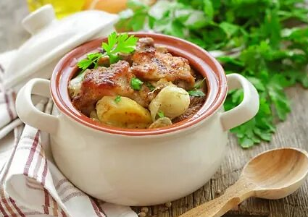

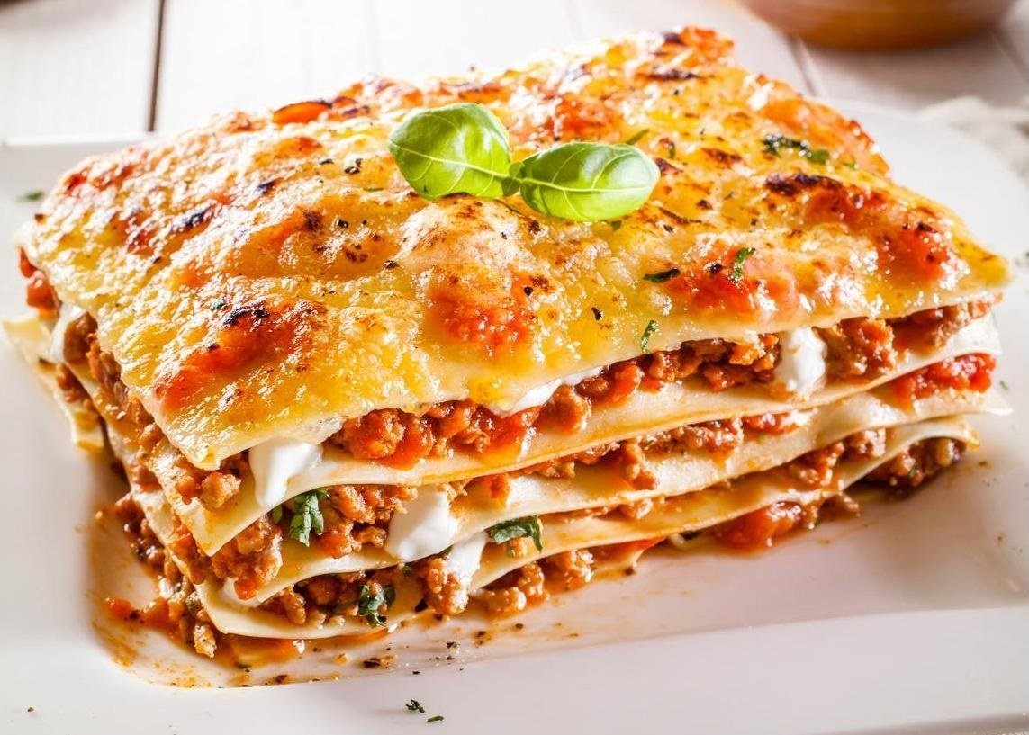
Рис 1.

Рис. 2
- Можно выбрать свои варианты картинок и разрезать произвольно на 12, 16, 20, 25 частей

